Занятие мастер-класс «Роспись полотенца-рушника»
Цель занятия: Знакомство с символическим значением полотенца.
Задачи:
Познакомить учащихся с символическим значением полотенца, мотивами орнамента на нем.
Развитие образного мышления, художественного вкуса, творческой активности, самостоятельности.
Воспитывать нравственно-эстетическое отношение к миру и искусству, к национальным традициям.
Оснащение занятия: Мультимедийный проектор, компьютер, магнитная доска, иллюстрации с изображением вышитых изделий, таблицы с изображением знаков символов, рисунки вышивок, полотенца из коллекции музея, презентация в формате PowerPoint
У ученика: бумага, фломастеры или цветные карандаши, восковые мелки, белая, цветная бумага, ножницы.
Ход занятия:
Рассказ ведущего:
Искусство вышивки на Руси известно с глубокой древности. Все, что окружало человека в каждодневном быту, было заботливо украшено трудолюбивыми крестьянскими руками.
С древнейших времен почитали на Руси умение создавать на ткани дивные шитые узоры. Занимались этим искусством на протяжении многих веков женщины любого возраста и сословия.
Но самое большое распространение вышивка в русской деревни, где разнообразные узоры были самым главным украшением одежды и предметов быта.
Учиться вышивать девочки начинали с 7-8 лет и уже с детства готовили себе приданое.
Из поколения в поколение передавались узоры и приемы мастерства, и художественные особенности древних вышивок. Каждая из вышивальщиц дополняла полученные сведения чем-то своим. Но традиция при этом не разрушалась.
Полотенце играло в народной жизни важную роль. Полотенце всегда было очень сильным оберегом, перешедшим из языческой традиции в христианскую.
На полотенце вышивали узор красными нитками - это был древний оберег дома от злых духов.
Древние славяне считали, что жизнь человека имеет начало и конец и полотенце сопровождает его всю жизнь от рождения до смерти.
Родился маленький человек, бабка-повитуха принимает его на полотенце, которое любовно вышивала его мать. Будучи ещё в девушках, она позаботилась о своём малыше, снабдив полотенце богатой защитной символикой. Это полотенце называется родильным
На голый животик ребёнку завязывали поясок из выбеленной овечьей шерсти. Сомкнулись концы пояска, получился круг-символ солнца и бесконечности. Распоясался - значит, открылся нечистой силе.
Ребёнка пеленали в свивальник - узкую длинную полоску ткани, это тоже полотенце.
У наших далёких предков существовал ежедневный магический ритуал очищения водой. Утром - от ночных страхов и ужасов, вечером - от дневных тягот, забот и усталости. В обряд очищения входило, и вытирание лица полотенцем и называли его вытиральное
На свадьбе жениха и невесту родители встречали и благословляли с полотенцем в руках, на котором были хлеб да соль. Это полотенце называли свадебным. И в последний путь, на кладбище, провожают человека, неся его на полотенцах, на них же опускают в могилу. Это погребальные полотенца. На погребальном полотенце изображались символы души и погребального (жертвенного) костра. Погребальные полотенца после совершения обряда отдавали в храм, на помин души.
Символы, изображаемые на полотенце
Вот видите, какой глубокий символический смысл у самого распространённого и древнего предмета народного быта - полотенца. Все полотенца имели вышитый узор. В вышивках воплощались древние народные символы и обряды.
Солнце почиталось как источник жизни, обладающей великой очистительной и охранительной силой. К нему обращались с молитвами о плодородии и благоденствии. Изображалось оно окружностью, цветком.
Косой крест с загнутыми концами – солярный знак - солнцеворот (смена дня и ночи, времен года).
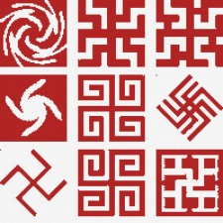
Земля, в представление русских крестьян, наделялась человеческими чертами. Её называли «Кормилица – мать сыра-Земля».
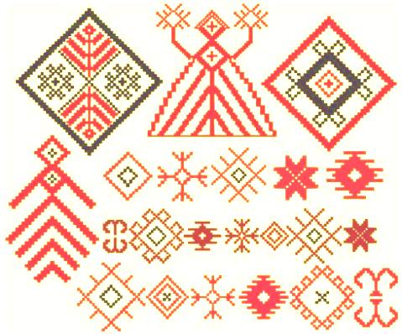
Почиталась она в неразрывной связи с водой и растительностью. Изображали ее в виде женской фигуры(Макошь) с птицами в поднятых руках, внутри которой произрастало дерево, а у ног или по краю одежды проходила зубчатая линия, изображающая воду.
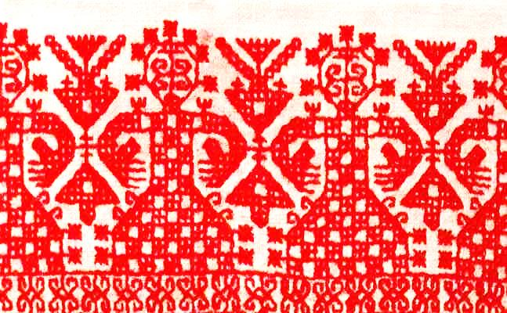
Считалось, что птица приносит добро человеку . Поэтому на концах свадебных полотенец всегда вышивались птицы в знак согласия, любви и мира в доме, то в образе горделивой птицы – павы, то в виде изящной утицы, плывущей по волнам.
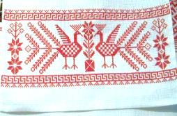
Хранителем домашнего очага считался конь, воспринимаемый как самое сильное домашнее животное. По древней легенде коню отводилась почетная роль учувствовать в передвижение солнца по небу, которое днем мчится в колеснице, запряженной златокудрыми конями, а ночью плывет по синему морю в ладье. Фигуры коней и ладьи изображались на подзорах и полотенцах.
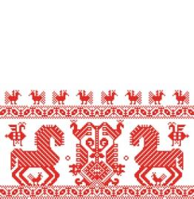
Дерево – один из древнейших символов, Древо жизни, так представляли предки вселенную. Они думали, что на небе есть райские сады, и растет там чудо-дерево с волшебными плодами. Древо жизни, дерево, рождающее новую жизнь, было символом жизни, единства рода, его продолжением и благополучием.
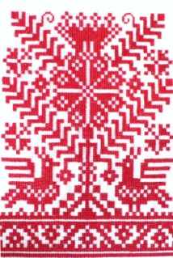
Животворящая сила воды, питающей Землю, изображалось в виде водоплавающих сил, а сами воды – в виде зигзагообразных полосок.
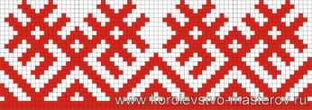
Основными цветами в вышивках были красный и белый.
Белый цвет почитался как символ красоты и чистоты.
Красный цвет – символ огня – в народном представлении прекрасный, красивый. В вышивке присутствуют и другие цвета, но белый и красный – главные.
Постановка художественной задачи.
Выполнить свой эскиз вышитого полотенца по мотивам народной вышивки.

Практическое выполнение задания.
Постараться создать композицию из знаков-символов, по-разному решить один и тот же изобразительный мотив. Начать работу с расположения листа бумаги по вертикали. На листе обозначить «края» полотенца и обратить внимание на то, что полотенце «вышивается» рядами по горизонтали. Из тонкой бумаги вырезать «кружева» и украсить ими полотенце.
Подведение итогов.
В конце занятия организуется экспресс-выставка и обсуждение готовых работ.

